Отчёт по лабораторной работе №4

Модель гармонических колебаний

Старовойтов Егор Сергеевич

Содержание

# Цель работы

Изучить модель “линейный гармонический осциллятор”.

# Задание

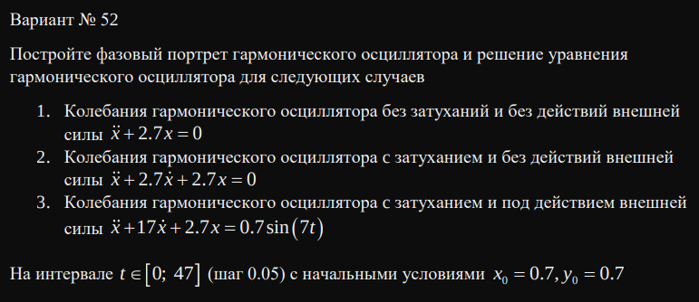

alt text

# Выполнение лабораторной работы

## Первый случай

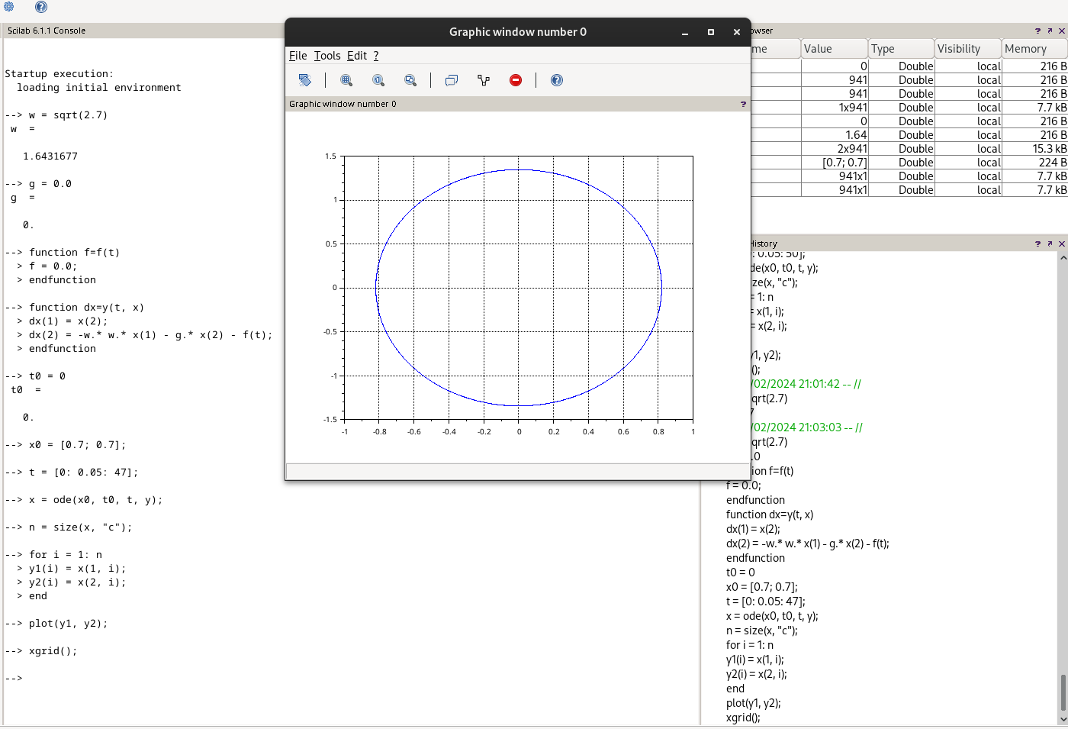

Скрипт и график №1

## Второй случай

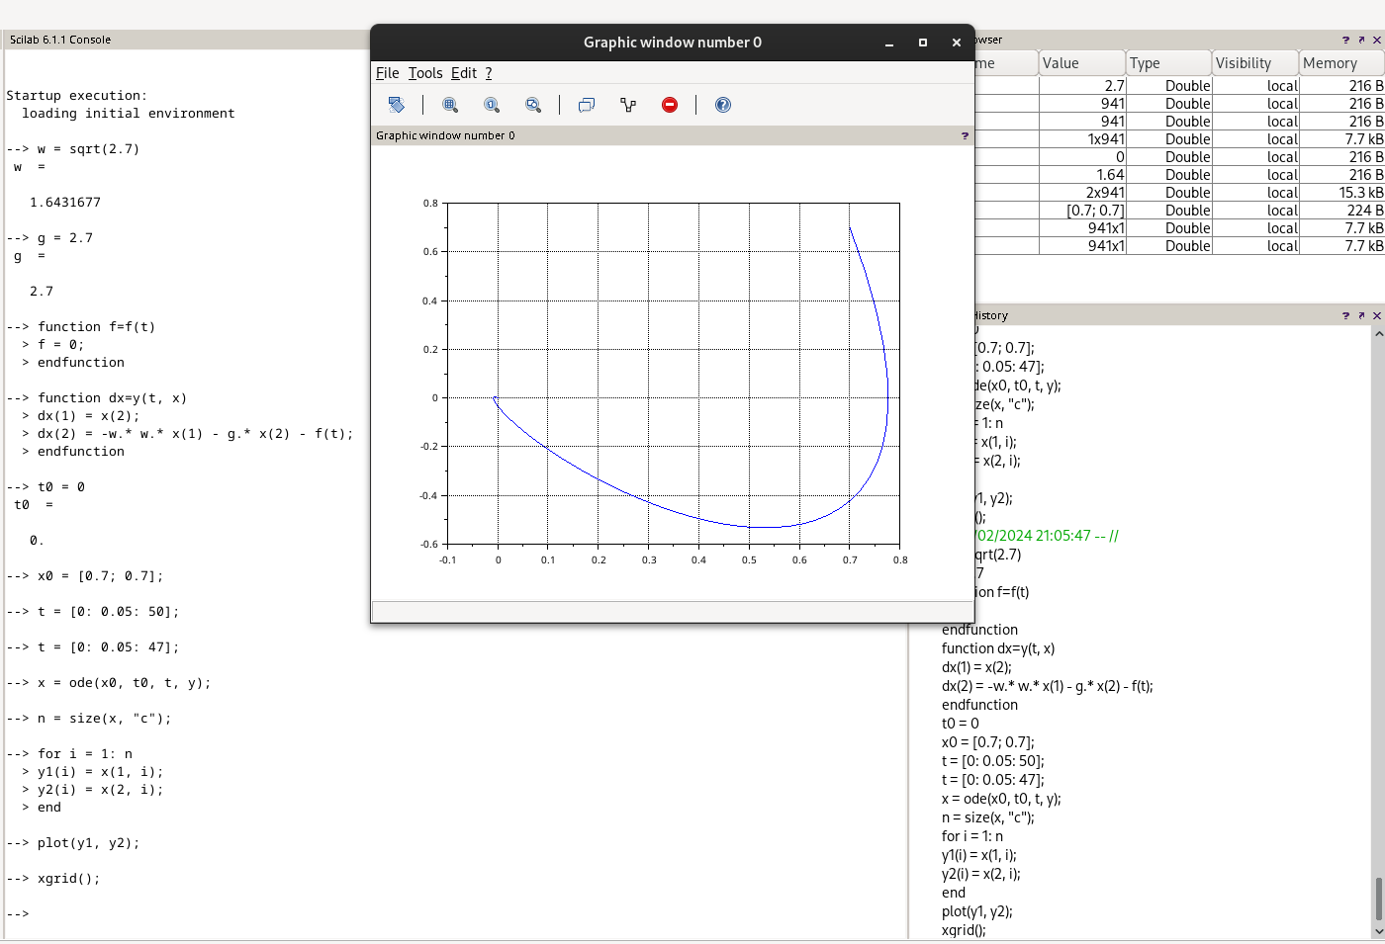

Скрипт и график №2

## Третий случай

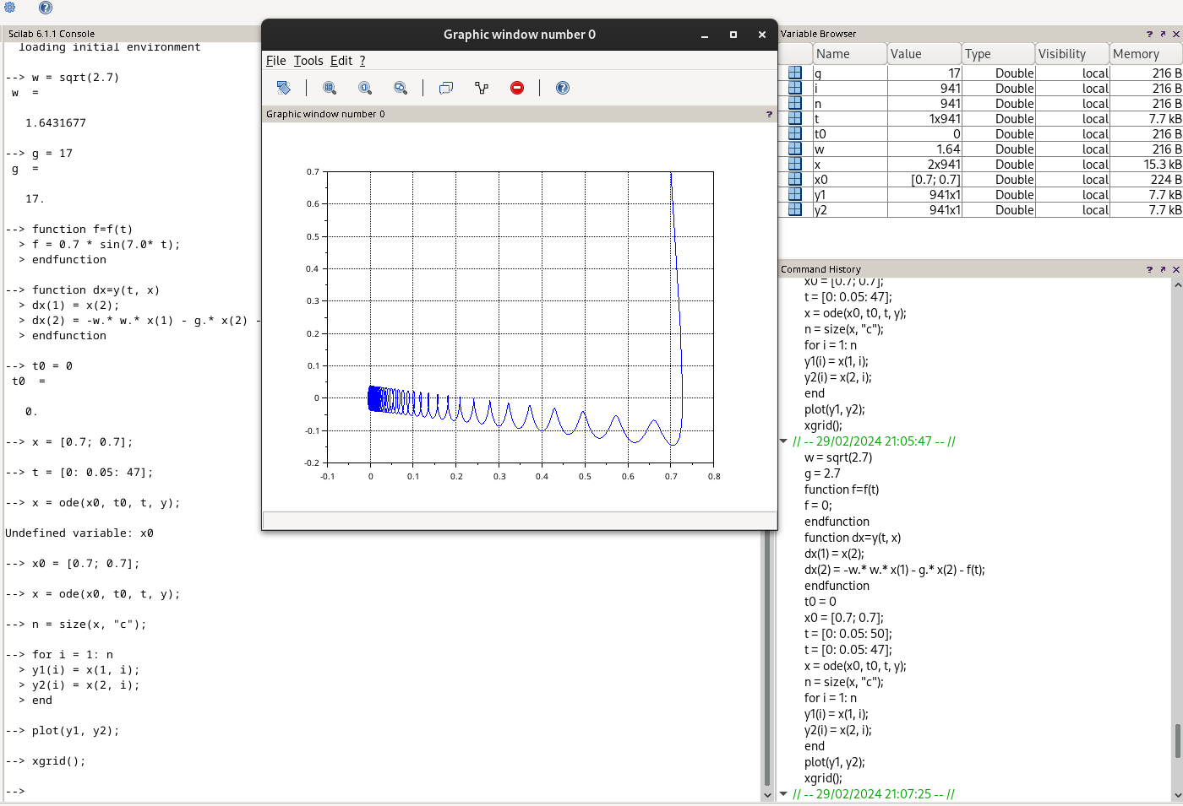

Скрипт и график №3

# Выводы

Я изучил основные принципы работы с моделью линейного гармонического осциллятора.